MANUAL DE INSTALACIÓN

Despliegue y Migración de Ada
Guía paso a paso para instalar el middleware en un nuevo entorno

Proyecto: Fortalecimiento Empresarial — SS&C
Piloto de validación: Plataforma Escuela Rural
Autora: Lessly Andrea Barba Cruz
Versión 1.0

1. Requisitos previos
Requisito | Detalle mínimo recomendado
Sistema operativo | Windows 10/11 con WSL2, o cualquier host Linux con Docker
Docker | Docker Desktop (Windows/Mac) o Docker Engine + Compose (Linux)
RAM | 10 GB asignados al motor de Docker/WSL2 como mínimo (el modelo de 8B ocupa ~5 GB en memoria)
CPU | 4 núcleos físicos como mínimo; a más núcleos, menor tiempo de respuesta del modelo
Disco | Al menos 15 GB libres (imágenes Docker + modelo de lenguaje)
Acceso administrativo | Necesario para instalar Docker y, en Windows, para resolver bloqueos de archivos del propio Docker

2. Topología del entorno
El sistema se despliega como cuatro contenedores orquestados por Docker Compose, cada uno con su propio volumen persistente para no perder datos entre reinicios.
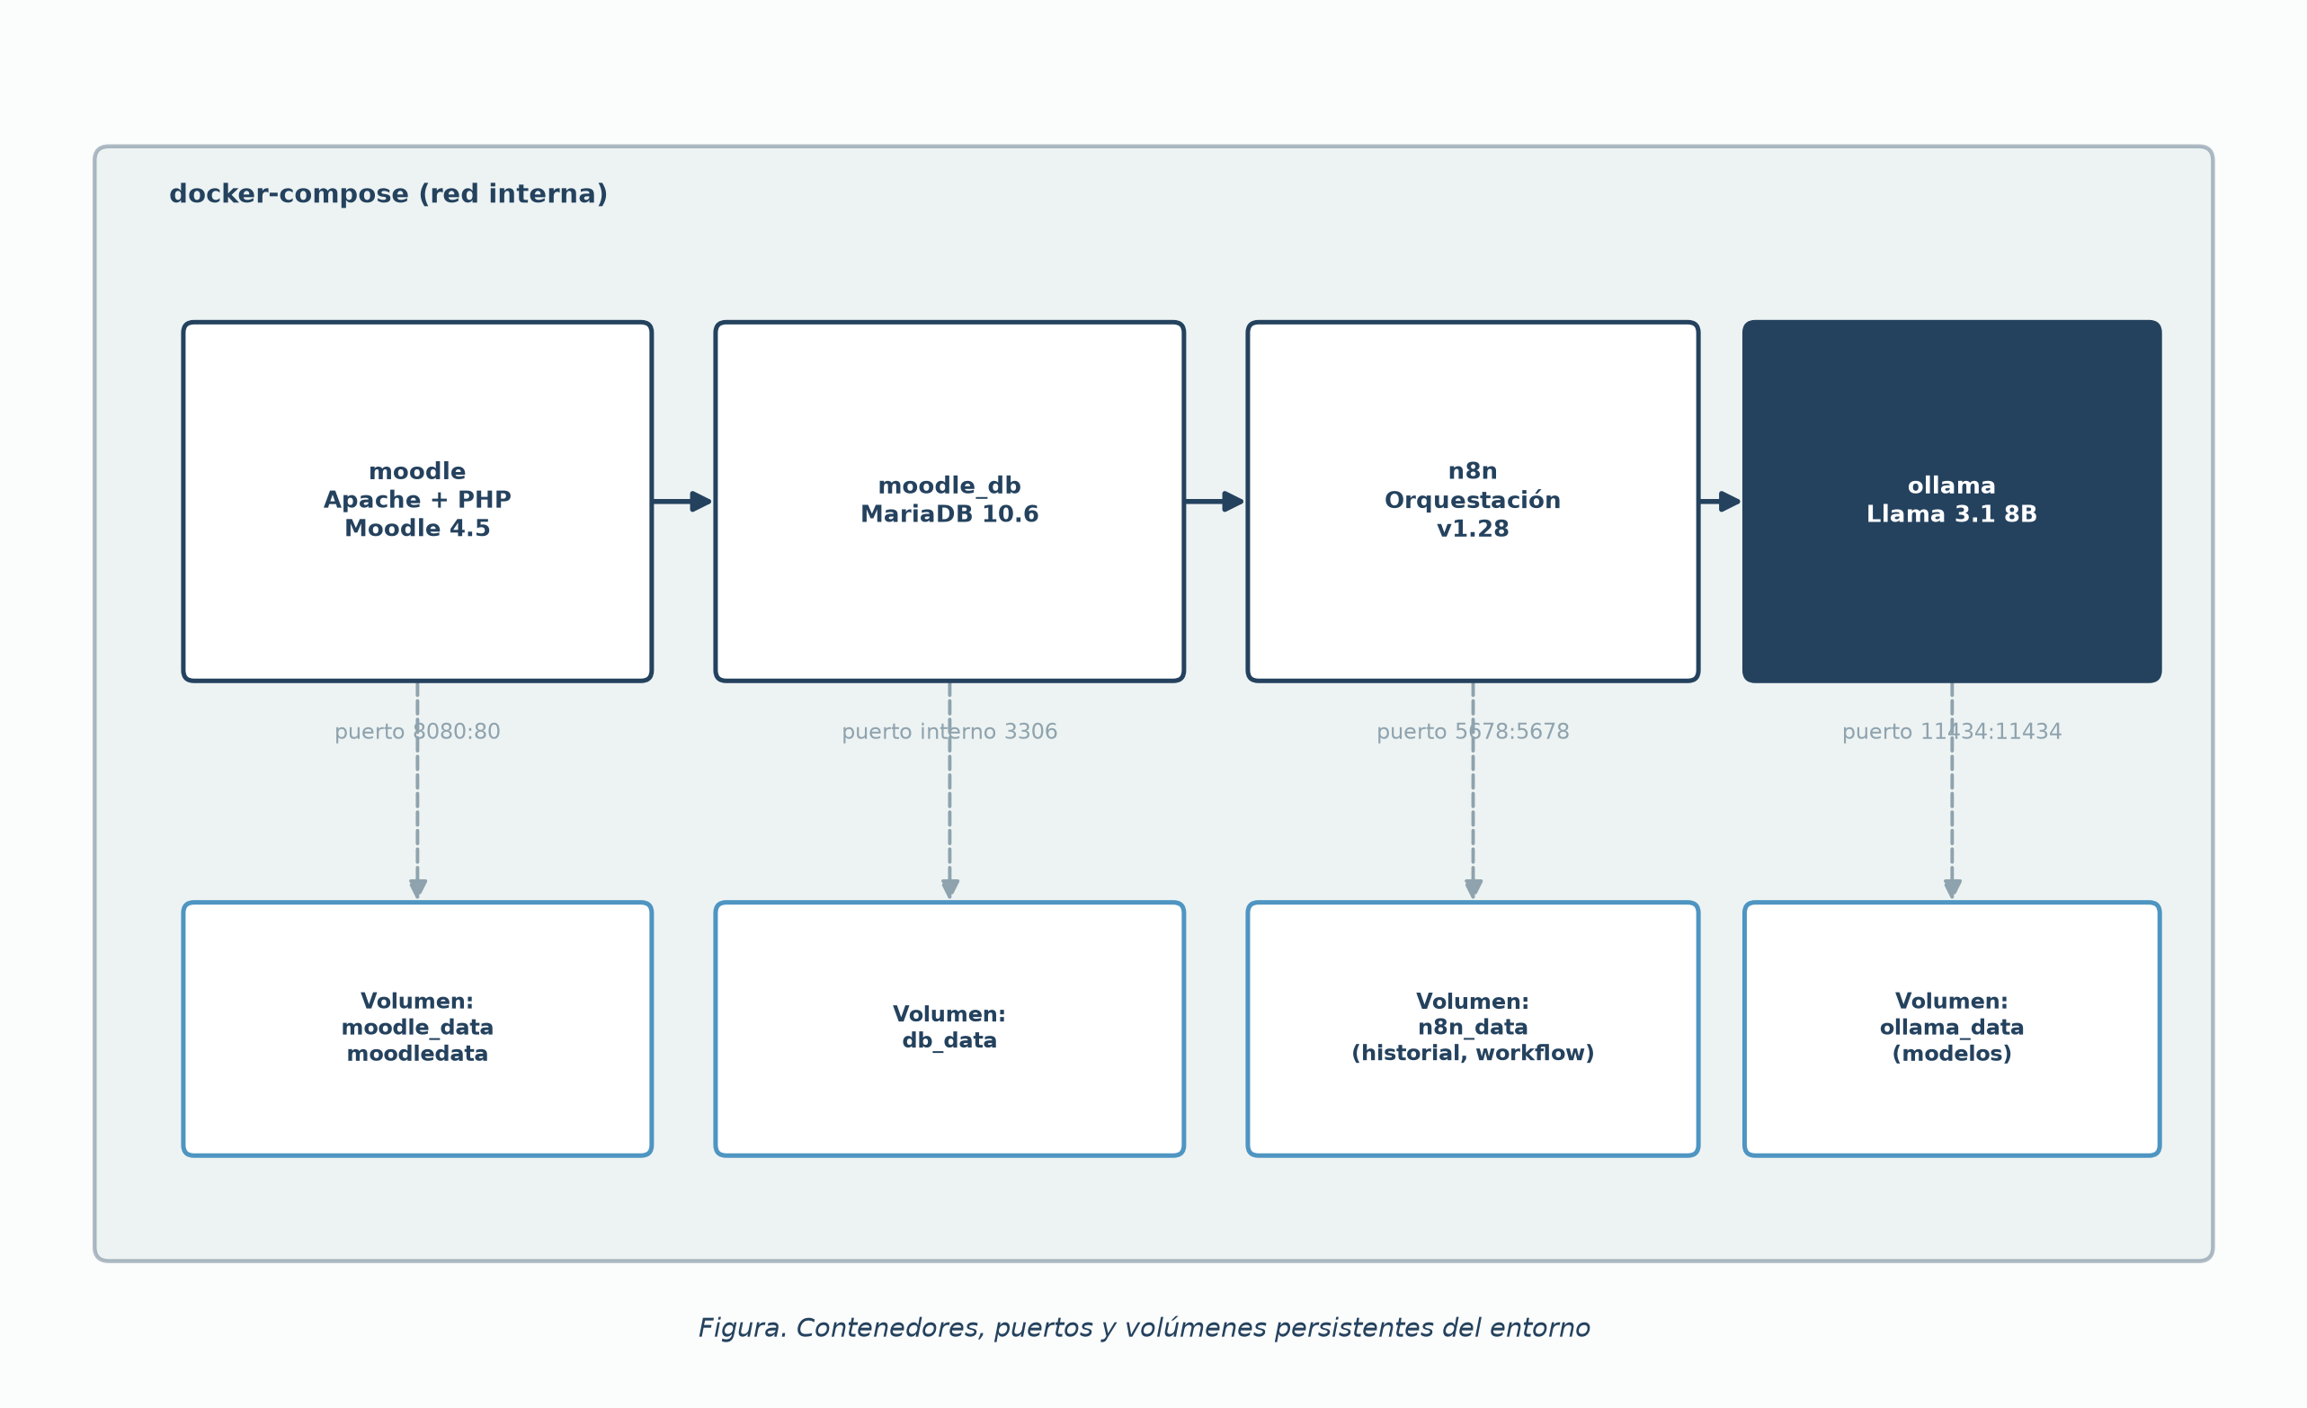
Figura 1. Contenedores, puertos y volúmenes persistentes del entorno

3. Instalación paso a paso

Paso 1 — Levantar los contenedores base
Con el archivo docker-compose.yml del proyecto, ejecutar:
Comando
• docker compose up -d
Esto crea e inicia los cuatro servicios: moodle, moodle_db, n8n y ollama.
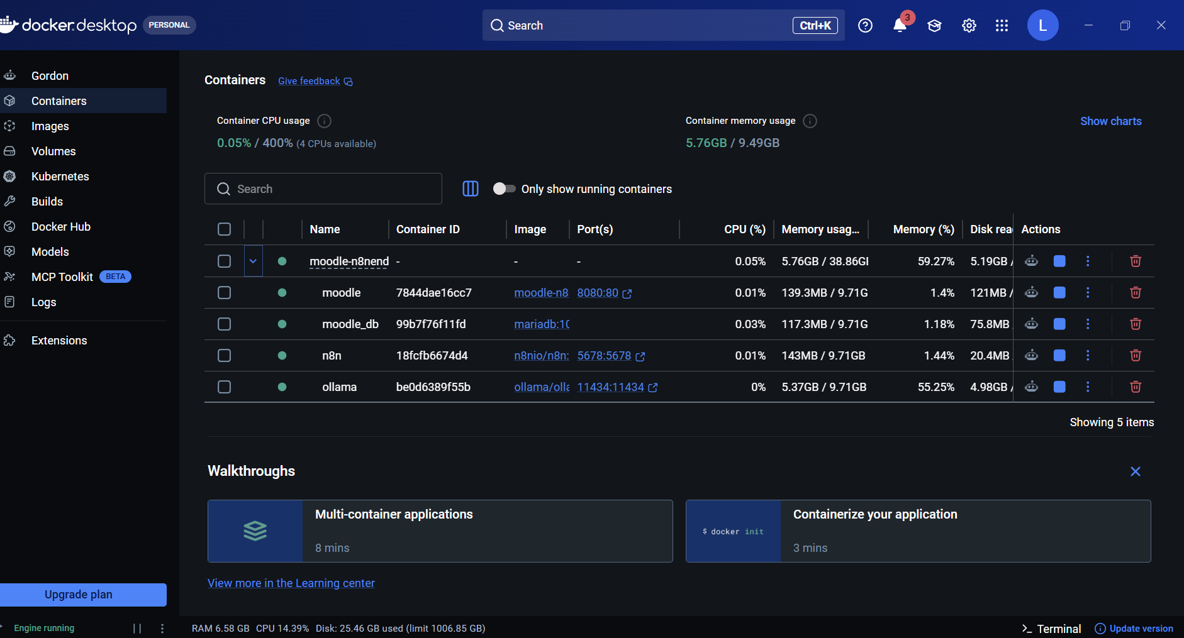

Paso 2 — Descargar el modelo de lenguaje
Comando
• docker exec -it ollama ollama pull llama3.1:8b
La primera descarga toma varios minutos (~4.9 GB); las siguientes veces el modelo ya queda en el volumen persistente.

Paso 3 — Instalar el bridge de datos en Moodle
Copiar el script moodle_api_bridge_v2.php dentro de /var/www/html/local/ en el contenedor de Moodle, y verificar que responda con:
Verificación
• curl "http://localhost:8080/local/moodle_api_bridge_v2.php?action=get_courses_full"

Paso 4 — Importar el workflow de n8n
Desde la interfaz de n8n (http://localhost:5678), importar el archivo My_workflow.json y activarlo. Verificar dos parámetros críticos en el nodo “Consultar a Ada (Ollama)” antes de dar por terminada la instalación (ver sección 4).

Paso 5 — Inyectar el widget en Moodle
En Administración del sitio → Apariencia → HTML adicional → “Antes de que se cierre </BODY>”, pegar el contenido del archivo widget-ada-moodle.html y guardar. No se requiere modificar ningún archivo del tema de Moodle.
Por qué este mecanismo y no editar el tema directamente
• El contenido queda guardado en la base de datos de Moodle, no en el sistema de archivos del contenedor: sobrevive a la reconstrucción de contenedores.
• Se aplica a todas las páginas relevantes (panel principal, cursos, inicio de sesión), no solo a una plantilla específica.
• No se pierde al actualizar el tema Boost en futuras versiones de Moodle.

4. Configuración crítica del motor de inferencia
El nodo de Ollama en n8n debe incluir explícitamente estos parámetros en el cuerpo de la solicitud; sin ellos, el sistema sigue funcionando pero de forma notablemente más lenta e inconsistente.
Parámetro | Valor recomendado | Efecto si se omite
keep_alive | -1 (permanente) | El modelo se descarga de memoria a los ~5 min de inactividad; la siguiente consulta paga una recarga de más de 150 segundos
num_predict | 300–400 | La respuesta no tiene límite de longitud y puede prolongar innecesariamente el tiempo de generación
temperature | 0.3 | Sin fijarlo, el tono de las respuestas es menos consistente entre consultas
Detalle importante de la API de Ollama
• keep_alive va al mismo nivel que model, prompt y stream en el cuerpo de la solicitud — no dentro del objeto options junto a temperature y num_predict. Colocarlo ahí hace que Ollama lo descarte silenciosamente (se ve como una advertencia "invalid option provided" en sus logs).

5. Checklist de migración a un nuevo entorno
Verificación | Cómo confirmarlo
Los 4 contenedores están arriba | docker compose ps muestra los 4 servicios como "Up"
El bridge responde con datos reales | curl al endpoint get_courses_full devuelve JSON con los cursos
El workflow de n8n está activo | Aparece "Active" en la interfaz de n8n
keep_alive y num_predict están configurados | Revisar el nodo Ollama del workflow (sección 4)
El widget aparece con sesión iniciada | Iniciar sesión y verificar el botón flotante
El widget NO aparece sin sesión | Cerrar sesión y confirmar que desaparece

6. Problemas conocidos y sus soluciones
El widget no aparece pese a estar bien configurado
• Causa: Moodle oculta con JavaScript el contenido del HTML adicional dentro de un contenedor colapsable de pie de página, en plantillas con cajones de navegación (panel principal, cursos).
• Solución: el propio script del widget debe construir sus elementos y anexarlos a document.body en tiempo de ejecución, en vez de depender de su posición original en el marcado.
No hay forma de saber si el usuario inició sesión desde JavaScript
• Causa: las versiones recientes de Moodle ya no exponen M.cfg.userid al cliente, por seguridad.
• Solución: detectar sesión activa mediante la presencia de un enlace a /login/logout.php en el menú de usuario, que Moodle solo agrega cuando hay sesión real.
n8n falla con "SQLITE_READONLY" tras editar su base de datos manualmente
• Causa: al copiar un archivo dentro del contenedor con docker cp, este queda con dueño root en vez de node, el usuario con el que corre n8n.
• Solución: tras copiar el archivo, ejecutar docker exec -u root n8n chown node:node <archivo> antes de reiniciar el contenedor.
Docker Desktop no arranca tras un apagado forzado del equipo (Windows)
• Causa: quedan archivos de socket corruptos en %LOCALAPPDATA%\Docker\run\ (dockerInference y similares).
• Solución: eliminarlos con PowerShell en modo administrador y reiniciar Docker Desktop; se recrean solos al arrancar.

7. Mantenimiento básico
Se recomienda revisar periódicamente el tamaño de la carpeta de historiales de conversación (/home/node/.n8n/conversaciones) y purgar entradas antiguas si el volumen de uso crece significativamente. Igualmente, verificar tras cada actualización de Moodle que el widget siga apareciendo correctamente, dado que el comportamiento del contenedor de pie de página descrito en la sección 6 puede variar entre versiones.

